FO

Naam van Eibbor/ Ybbor opzoek naar de magische schat   
Er zijn helaas geen bronnen meer waar het spel beschreven wordt maar het kan gespeeld worden op <http://robbie.lucasiscool.nl/>.   
Het is een puzzel game waar je doel is om naar het hondenhok van Robbie te komen. Hier staan allemaal obstakels in de weg waar je door op slimme manieren gebruik van te maken bij het hondenhok kan komen.

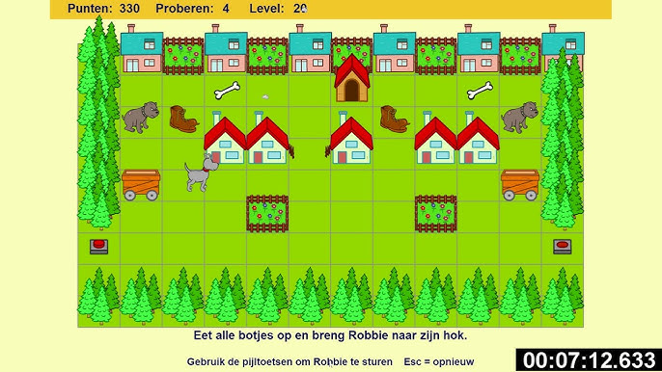

Eibbor wordt bestuurd door de spelers met de pijltoetsen en zodra je de finish hebt gehaald word je doorgestuurd naar een level behaalt scherm gestuurd waarna je door middel van een enter naar het volgende level gestuurd wordt.

Het doel is dat het gordeldier terug moet naar het nest. Dit wordt gedaan door de obstakels en voorwerpen denk hierbij aan Jaguars die het gordeldier aanvallen of aan dozen die het gordeldier weg kan duren.

Je begint door op start te drukken. Het einde van het spel is wanneer alle levels gehaald zijn en dan komt er een melding dat je het level hebt gehaald.

Er is een startmenu waar je kan aangeven of je wilt beginnen of het spel wilt afsluiten.  
Aan het einde van het spel kom je op een eindscherm waar je dezelfde opties hebt. Er staat ook een teller die aangeeft in welk level je zit, wat je scoren is en hoeveel levends je nog hebt.

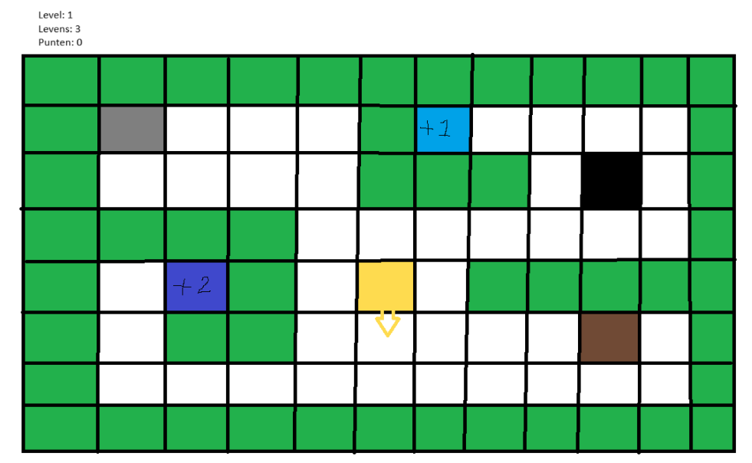

Als er tijd over is kan er een level select level aangemaakt worden waar je kan aangeven. Hiernaast kunnen er altijd meer obstakels bij en extra en complexere levels

TO

Classes

* Main
* Titlescreen
* Gamelevels
* Gamelevel 1
* Gamelevel 2
* Gamelevel 3
* Food
* Beatle (1 point)
* Grasshopper (2 point)
* Tilemap
* Trees
* Endscreen
* Preditor
* Jaguar
* Fox
* Trap
* Finish
* Text
* Health
* Score
* Level